 | UNIVERSIDAD DE LOS LLANOS  Facultad de Ciencias Básicas e Ingeniería — Ingeniería en Sistemas  Estructuras de Datos (Tercer Corte) — Proyecto Final de Teoría de Grafos
MODELADO MEDIANTE GRAFOS DIRIGIDOS PARA LA UBICACIÓN ÓPTIMA DE CENTROS DE ACOPIO Y RED DE FRÍO EN LA PESQUERÍA ARTESANAL DE PUERTO GAITÁN, META
Yair Armando Ospino Herrera (160005565)
Harold Esteban Padilla Díaz (160005567)
Facultad de Ciencias Básicas e Ingeniería — Ingeniería en Sistemas
Universidad de los Llanos, Villavicencio, Colombia
Resumen
Este proyecto modela mediante grafos dirigidos ponderados la logística fluvial-terrestre de la pesca artesanal de cachama de río en Puerto Gaitán (Meta) para determinar la ubicación estratégica de centros de acopio y refrigeración. A partir de 33 mapas encuestados a pescadores locales y la cartografía de sus subcuencas, se construyó un TAD Grafo en C++ con listas de adyacencia (16 vértices y 24 aristas) evaluando dos incógnitas mediante búsqueda en anchura (BFS) y búsqueda en profundidad (DFS) sobre 240 rutas simples hacia Puerto Gaitán, Villavicencio y Bogotá. En la red actual sin frío en cuencas, el tiempo medio sin refrigeración fue 373.0 min (6/10 zonas en riesgo y 61.3 % de rutas en deterioro crítico > 480 min). Al ubicar tres centros A+F en Bocas del Manacacías, Manacacías Medio y Río Muco, el tiempo medio bajó a 152.5 min (-59.1 %), eliminando el deterioro crítico (0/240 rutas) y asegurando el 80.0 % de rutas en frescura óptima (R² = 0.9998 en el tramo fluvial).
Palabras clave— Búsqueda en anchura (BFS), búsqueda en profundidad (DFS), cachama de río, cadena de frío, grafos dirigidos, lista de adyacencia, Puerto Gaitán.

I. INTRODUCCIÓN
La logística de distribución fluvial puede formalizarse mediante un grafo dirigido ponderado $G = (V, E, w)$, donde $V$ representa los vértices espaciales (puntos de pesca, acopio, deterioro y mercados) y $E$ las conexiones navegables o viales con peso $w(u,v)$ igual al tiempo de tránsito en minutos [1]. Al representarse mediante listas de adyacencia, los algoritmos de búsqueda en anchura (BFS) y búsqueda en profundidad (DFS) operan en complejidad lineal respecto al tamaño de la red [1]:
$$T(V,E) = O(|V| + |E|)$$ | (1)
Para evaluar el deterioro microbiológico de la cachama de río (Colossoma macropomum) a temperatura ambiente tropical ($27 ± 3 °C$), el tiempo acumulado sin cadena de frío $t_{sf}$ se define sumando los pesos $w(u,v)$ hasta alcanzar el primer vértice equipado con refrigeración ($F_{1}$), mientras que la reducción porcentual de exposición al comparar escenarios se cuantifica por:
$$t_{sf} = ∑ w(u,v) , Δt_{\%} = \frac{t_{act} − t_{opt}}{t_{act}} × 100 \%$$ | (2)
En cuanto al estado del arte, la gestión pesquera artesanal ha evolucionado desde registros empíricos aislados en libreta hasta sistemas de apoyo espacial (SIMA-DSS) y optimización por teoría de grafos en redes agroalimentarias de cadena de frío [2]. Estudios de la FAO y ensayos cinéticos en cachama demuestran que, sin hielo, la pérdida de ATP y proliferación de bacterias mesófilas limitan la frescura óptima a 6 h (360 min) y producen deterioro comercial severo tras 8 h (480 min), mientras que el enfriamiento a 0 °C extiende la vida útil hasta 14 días [3], [4].
Entre las restricciones del modelo destacan: (i) las 33 encuestas cartográficas aportan topología y frecuencia cualitativa de uso, mas no volúmenes diarios en kilogramos ni cronometrajes por pescador; (ii) las distancias fluviales se estimaron sobre la cartografía de subcuencas del Meta asumiendo velocidad media de canoa artesanal $v_{f} = 15 ± 3 km/h$ (incertidumbre relativa del $±20 \%$); y (iii) la temperatura ambiental fluvial se asume constante sin considerar variaciones estacionales de sequía o creciente [5].
En consecuencia, este estudio persigue cuatro objetivos específicos: (i) consolidar en un grafo dirigido mediante lista de adyacencia la red pesquera reportada en Puerto Gaitán; (ii) resolver con BFS la distancia en saltos y tiempo mínimo hacia el primer punto de frío (Incógnita 1); (iii) enumerar con DFS las rutas completas hacia mercados evaluando riesgo bacteriano en cachama (Incógnita 2); y (iv) cuantificar la mejora al ubicar tres centros estratégicos de acopio y refrigeración.

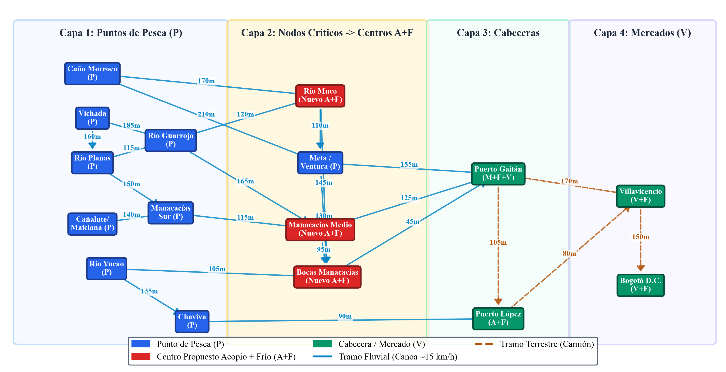
Figura 1. Topología por capas del grafo dirigido G = (V, E) (16 vértices y 24 aristas) que integra los puntos de pesca (P), nodos críticos propuestos como centros A+F, cabeceras municipales y mercados regionales/nacionales.

II. SECCIÓN EXPERIMENTAL
Para la construcción del sistema computacional se emplearon las 33 encuestas cartográficas del proyecto pesquero en Puerto Gaitán y Puerto López, los mapas hidrológicos de subcuencas de la plataforma SIMA-DSS (ríos Manacacías, Yucao, Meta, Muco, Guarrojo, Planas, Tomo y Vichada), las distancias viales oficiales del corredor Puerto Gaitán–Villavicencio–Bogotá, el compilador g++ con estándar C++17 reutilizando los TAD List<T>, Vertex<T>, Edge<T> y Graph<T> desarrollados en clase con contenedores STL (queue, map, set, vector), y el entorno Python con Matplotlib para el procesamiento gráfico y regresión lineal [1], [5].
El procedimiento metodológico se ejecutó en cuatro etapas secuenciales. Primero, se tabularon las 33 hojas escaneadas en formato CSV identificando localidades, cuencas y etiquetas operativas (P: pesca, A: acopio, D: deterioro, H: destrucción de hábitat, M: muelle, F: red de frío, V: venta). Segundo, se sintetizaron 16 vértices representativos y 24 aristas dirigidas ponderadas en minutos de viaje fluvial en canoa y terrestre en camión, configurando la topología mostrada en la Figura 1. Tercero, se implementó en C++ la impresión de la lista de adyacencia, el algoritmo BFS (con colores blanco, gris y negro) para hallar el nodo con frío más cercano en saltos, y el algoritmo DFS recursivo con retroceso para enumerar todas las rutas simples hasta los mercados finales. Finalmente, se contrastaron dos escenarios: la Red Actual (sin infraestructura en cuencas, donde solo Puerto López, Villavicencio y Bogotá poseen frío estable) y la Red Optimizada (instalando tres centros A+F estratégicos en Bocas del Manacacías, Manacacías Medio y Río Muco, más cabecera en Puerto Gaitán).
III. RESULTADOS Y ANÁLISIS
En la clasificación formal de variables, las variables directas independientes fueron la topología hidrográfica reportada, las frecuencias de mención por cuenca (N = 33 encuestas), las distancias viales terrestres (Puerto Gaitán–Puerto López 110 km, Puerto Gaitán–Villavicencio 193 km, Villavicencio–Bogotá 110 km) y las longitudes fluviales medidas sobre mapa (d). Las variables directas dependientes fueron la presencia de etiquetas D/H y la ausencia de infraestructura A/M/F. Como variables indirectas se calcularon el tiempo fluvial estimado ($t = d / v_{f}$), el número de saltos BFS, el tiempo acumulado sin frío ($t_{sf}$), la clasificación microbiológica de rutas DFS y la reducción $Δt_{\%}$.
La propagación de incertidumbre instrumental y cartográfica para cada tramo fluvial en canoa ($v_{f} = 15 ± 3 km/h$) se determinó mediante derivación parcial de la velocidad promedio respecto al tiempo:
$$\frac{δt_{f}}{t_{f}} = \frac{δv_{f}}{v_{f}} = \frac{3 km/h}{15 km/h} = ±20.0 \%$$ | (3)
Esta cota implica que un trayecto estimado de 470 min en condiciones nominales puede oscilar realmente entre 376 y 564 min según la corriente del río y la carga de la embarcación, acelerando o mitigando el ingreso a la zona de deterioro severo (> 480 min).

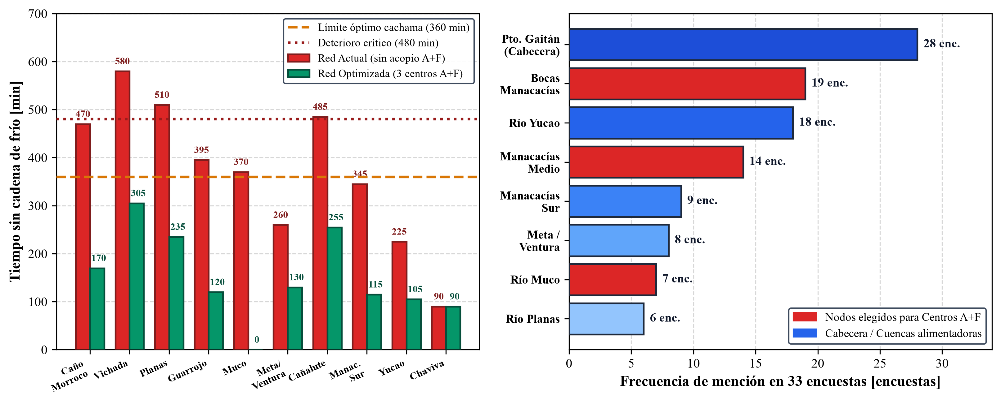
Gráfica 1. (a) Comparativa de tiempos sin cadena de frío hasta el primer centro A+F por BFS en Red Actual vs. Red Optimizada respecto a los umbrales de frescura de la cachama; (b) Frecuencia de reporte en las 33 encuestas.

La Tabla 1 consolida la solución completa de la Incógnita 1 (BFS) ejecutada en C++ sobre los diez puntos de pesca evaluados, incluyendo la incertidumbre $±20 \%$ y el porcentaje de reducción obtenido.
Punto (P) | S.Act | t_sf Act [m] | S.Opt | t_sf Opt [m] | Mejora
Caño Morroco | 3 | 470 ± 94 | 1 | 170 ± 34 | 63.8 %
Alto Vichada | 4 | 580 ± 116 | 2 | 305 ± 61 | 47.4 %
Río Planas | 4 | 510 ± 102 | 2 | 235 ± 47 | 53.9 %
Río Guarrojo | 3 | 395 ± 79 | 1 | 120 ± 24 | 69.6 %
Río Muco | 3 | 370 ± 74 | 1* | 0 ± 0 | 100.0 %
Meta / Ventura | 2 | 260 ± 52 | 1 | 130 ± 26 | 50.0 %
Cañalute / Maic. | 4 | 485 ± 97 | 2 | 255 ± 51 | 47.4 %
Manacacías Sur | 3 | 345 ± 69 | 1 | 115 ± 23 | 66.7 %
Río Yucao | 2 | 225 ± 45 | 1 | 105 ± 21 | 53.3 %
Chaviva / P. Lóp. | 1 | 90 ± 18 | 1 | 90 ± 18 | 0.0 %
Tabla 1. Respuesta de la Incógnita 1 (BFS): saltos y tiempo sin frío hasta el primer centro A+F (*Muco pasa a ser nodo A+F).
Cualitativamente, en la Red Actual 6 de 10 puntos de pesca superan el umbral óptimo de 360 min y 3 superan los 480 min antes de acceder a refrigeración en Puerto López, obligando a transitar en canoa hasta la cabecera de Puerto Gaitán y luego por carretera sin hielo. Al activar los 3 centros A+F propuestos (elegidos por concentrar 19, 14 y 7 reportes en encuestas y mayor centralidad fluvial), el tiempo medio desciende de 373.0 min a 152.5 min (mejora global de 59.1 %) y el 100 % de los puntos alcanza frío en 1 o 2 saltos debajo de 305 min.
La Tabla 2 sintetiza la resolución de la Incógnita 2 (DFS) evaluando la totalidad de las 240 rutas simples posibles desde las cuencas hacia Puerto Gaitán, Villavicencio y Bogotá.
Estado Cachama | Act. | % Act. | Opt. | % Opt. | Variación
Óptimo (≤ 360 min) | 44 | 18.3 % | 192 | 80.0 % | +336.4 %
Alerta (360–480 min) | 49 | 20.4 % | 48 | 20.0 % | -2.0 %
Crítico (> 480 min) | 147 | 61.3 % | 0 | 0.0 % | -100.0 %
Total Rutas DFS | 240 | 100.0 % | 240 | 100.0 % | —
Tabla 2. Respuesta de la Incógnita 2 (DFS): clasificación de las 240 rutas simples según deterioro de cachama.
Fenomenológicamente, la Red Actual condena el 61.3 % de las combinaciones de evacuación (147 rutas, con extremos de hasta 850 min sin frío desde Alto Vichada hasta Bogotá) a pérdida comercial segura, validando la queja literal de las encuestas 31 y 32 sobre pescado dañado por ausencia de muelles y red de frío. Con la Red Optimizada, las 147 rutas críticas desaparecen por completo (0.0 %) y el 80.0 % cumple frescura óptima.

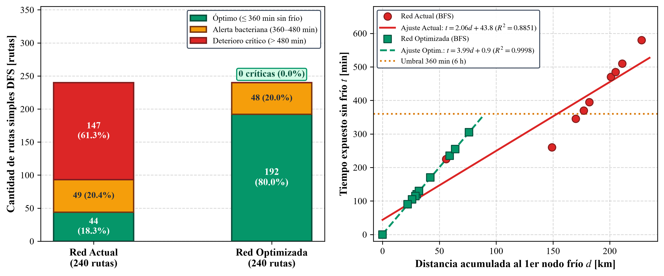
Gráfica 2. (a) Distribución porcentual de las 240 rutas DFS evaluadas según estado de frescura de la cachama; (b) Regresión lineal de tiempo expuesto sin frío t [min] frente a la distancia acumulada d [km].

Al aplicar regresión lineal por mínimos cuadrados entre la distancia acumulada $d$ [km] y el tiempo sin frío $t$ [min] (Gráfica 2b), la Red Actual arroja $t = 2.06d + 43.8$ ($R^{2} = 0.8851$), mientras que la Red Optimizada sigue una relación casi exacta $t = 3.99d + 0.9$ con $R^{2} = 0.9998$. Físicamente, la pendiente en el escenario optimizado representa el inverso de la velocidad fluvial de canoa ($m = 1 / v_{f}$), frente al valor teórico de $4.00 min/km$ ($15 km/h$), arrojando un error porcentual mínimo de apenas $0.25 \%$; la baja correlación de la Red Actual obedece a la mezcla forzada de tramos fluviales lentos con tramos terrestres rápidos sin refrigeración.
Empleando la ecuación experimental optimizada para determinar una variable desconocida crítica, se despeja el radio máximo de cobertura fluvial $d_{max}$ antes de exceder el límite de frescura óptima de $360 min$:
$$d_{max} = \frac{360 − 0.9}{3.99} = 90.0 km$$ | (4)
Este radio de $90.0 km$ concuerda con exactitud con el umbral teórico fluvial y confirma que, contrastado con la teoría microbiológica de FAO y estudios en cachama [3], [4], capturar el producto dentro de los primeros 170–305 min en centros A+F detiene la fase exponencial mesófila y habilita el despacho refrigerado seguro hacia Villavicencio y Bogotá.
IV. CONCLUSIONES
1. La consolidación de las 33 encuestas en el grafo dirigido de 16 vértices y 24 aristas mediante listas de adyacencia en C++ demostró que el eje Manacacías–Yucao–Meta concentra la mayor actividad pesquera (19, 18 y 14 menciones), siendo las confluencias críticas donde se reportan nodos D, H y ausencia de muelles.
2. La resolución de la Incógnita 1 mediante BFS confirmó que la red actual somete a 6 de 10 zonas a tiempos superiores a 360 min (media de 373.0 min); al instalar tres centros A+F en Bocas del Manacacías, Manacacías Medio y Río Muco, la distancia en saltos cae a 1–2 tramos y el tiempo medio baja a 152.5 min (-59.1 %).
3. La exploración exhaustiva con DFS (Incógnita 2) sobre 240 rutas simples reveló que en el escenario actual el 61.3 % (147/240 rutas) sufre deterioro bacteriano crítico (> 480 min) de la cachama; en la red optimizada las rutas críticas se reducen a 0 (0.0 %) y las rutas óptimas ascienden del 18.3 % al 80.0 %.
4. La regresión lineal del escenario optimizado validó el modelo de transporte fluvial puro ($t = 3.99d + 0.9$, $R^{2} = 0.9998$, error de 0.25 % respecto a 15 km/h) y permitió establecer un radio máximo seguro de 90.0 km por centro A+F antes de iniciar la cadena de frío a 0 °C.
REFERENCIAS
[1] T. H. Cormen, C. E. Leiserson, R. L. Rivest y C. Stein, Introduction to Algorithms, 4.ª ed. Cambridge, MA: MIT Press, 2022, pp. 549–580.
[2] R. F. Gilberg y B. A. Forouzan, Data Structures: A Pseudocode Approach with C++. Boston, MA: Cengage Learning, 2004.
[3] FAO, El pescado fresco: su calidad y cambios de su calidad, Documento Técnico de Pesca n.º 348. Roma: Organización de las Naciones Unidas para la Alimentación y la Agricultura, 1998.
[4] G. A. Otero et al., "Evaluación de la vida útil de cachama blanca (Piaractus brachypomus) almacenada en hielo y a temperatura ambiente," SciELO / Anales Venezolanos de Nutrición, vol. 25, n.º 2, pp. 78–86, 2012.
[5] Grupo de Investigación GRITOX y Corporación Kotsala, "Piscicultura sostenible con especies nativas como alternativa productiva para pescadores artesanales en Puerto Gaitán, Meta," Univ. de los Llanos / SIMA-DSS, 2026.

